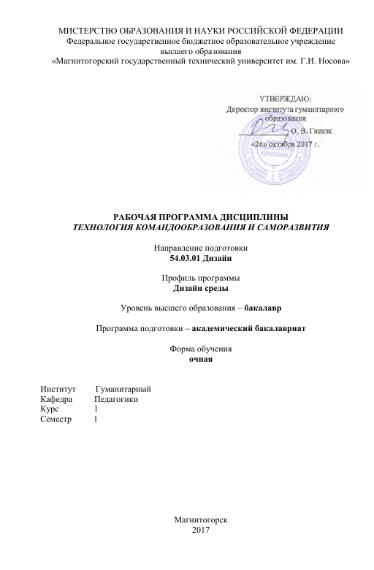

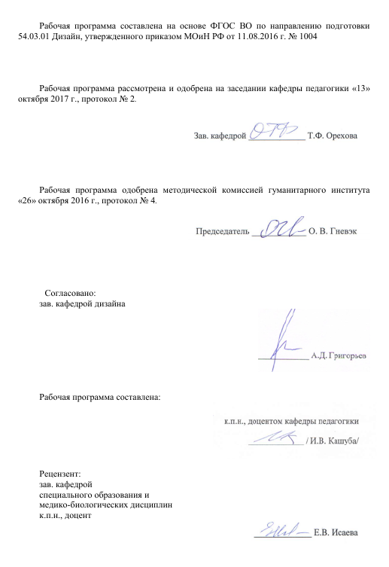

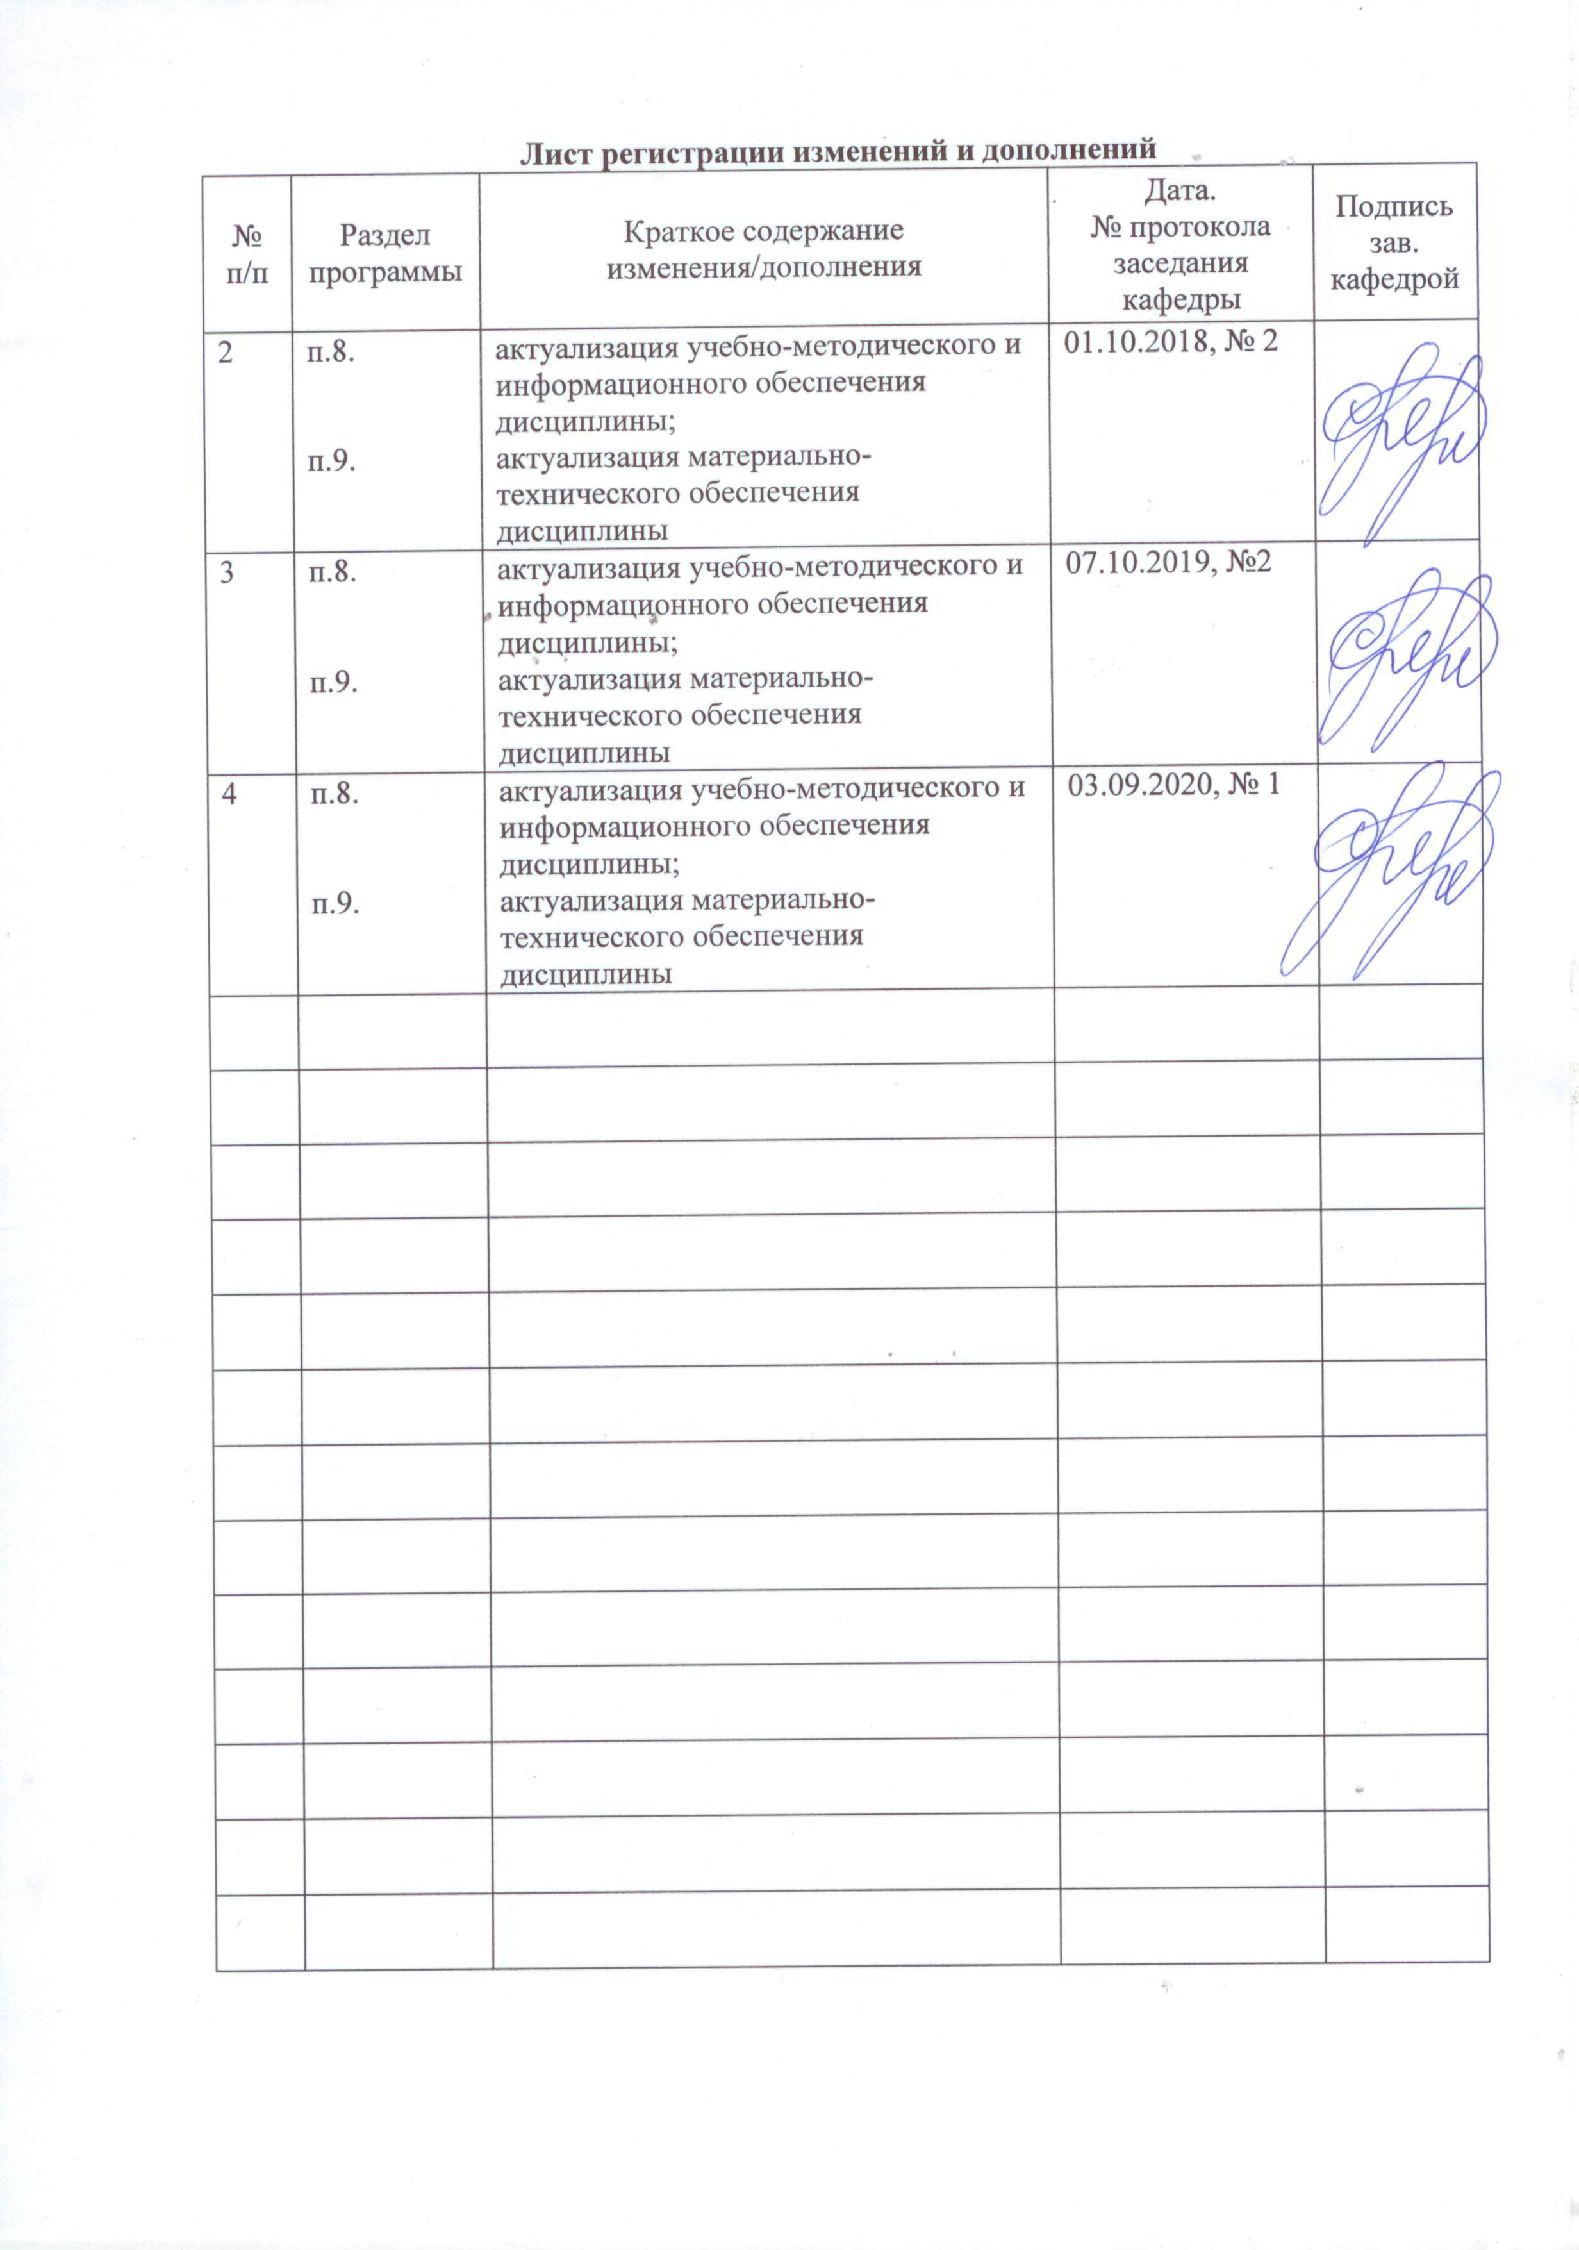
1 Цели освоения дисциплины «Технология командообразования и саморазвития» являются: формирование общекультурных компетенций, позволяющих успешно решать задачи, связанные с созданием и функционированием команды в организации, а также ставить, планировать и реализовывать задачи направленные на саморазвитие личности.

2 Место дисциплины в структуре образовательной программы подготовки бакалавра
Дисциплина «Технология командообразования и саморазвития» входит в базовую часть блока 1 образовательной программы.
Для изучения дисциплины необходимы знания (умения, владения), сформированные в результате изучения в период освоения школьной программ.
Знания (умения, владения), полученные при изучении данной дисциплины будут необходимы при изучении: «Философия», «История».

3 Компетенции обучающегося, формируемые в результате освоения дисциплины и планируемые результаты обучения
В результате освоения дисциплины «Технология командообразования и саморазвития» обучающийся должен обладать следующими компетенциями:

Структурный  элемент  компетенции | Планируемые результаты обучения
ОК-6 – способностью работать в коллективе, толерантно воспринимая социальные, этнические, конфессиональные и культурные различия
Знать | - концепции социальных, этнических, конфессиональных и культурных различий;  - принципы толерантного поведения;  - основы конфликтологии и методы разрешения конфликтов;  - основы командообразования и проектной деятельности.
Уметь | - работать в коллективе по решению конкретных проектных задач;  - содействовать конструктивному взаимодействию в процессе совместной деятельности по решению проектных задач;  - использовать способы и методы преодоления конфликтных ситуаций.
Владеть | - навыками толерантного поведения;  - навыками командной работы;  - навыками реализации совместных творческих проектов;  - навыками предупреждения и конструктивного разрешения конфликтных ситуаций в процессе совместной деятельности.
ОК-7 способностью к самоорганизации и самообразованию
Знать | - о волевых качествах личности;  - о путях повышения своей квалификации;  - о методах самосовершенствования.
Уметь | - применять методы и средства познания для интеллектуального развития, повышения культурного уровня и профессиональной компетентности;  - анализировать и обобщать полученные данные;  - самостоятельно расширять и углублять знания, стремиться к саморазвитию.
Владеть | - приемами развития психических процессов;  - анализа и обобщения информации;  - развитой мотивацией к саморазвитию с целью повышения квалификации и профессионального мастерства;  - навыками выражения своих мыслей и мнений в межличностном и деловом общении;  - навыками эффективного взаимодействия в сложных ситуациях человеческих отношений.

4 Структура и содержание дисциплины
Общая трудоемкость дисциплины составляет 3 зачетных единицы 108 акад. часов, в том числе:
- контактная работа – 37 акад. часов:
- аудиторная – 36 акад. часов;
- внеаудиторная – 1 акад. чаа;
- самостоятельная работа – 71 акад. час;

Раздел/ тема  Дисциплины | Семестр | Аудиторная  контактная работа  (в акад. часах) |  |  | Самостоятельная работа (в акад. часах) | Вид самостоятельной  работы | Форма текущего контроля успеваемости и  промежуточной аттестации | Код и структурный  элемент  компетенции
Раздел/ тема  Дисциплины | Семестр | Лекции | лаборат.  Занятия | практич. занятия
Раздел 1. Теоретико-методологические основы командообразования и самоорганизации | 1
1.1 Тема: Команда: признаки и функции. Командообразование: методологические основания, этапы.  Команда и группа: сходства и отличия.  Основные функции команды. Сложности, возникающие при командообразовании.  Основные признаки команды. Критерии успешной команды. | 1 | 2 |  | 2 | 7 | Работа с сайтом, работа с интернетом | Устный опрос. | ОК-6; з,у.  ОК-7; з,у.
1.2 Тема: Технологии командообразования и их характеристика Выбор технологии командообразования. Team building. Team design. Re-teaming. Team forcing. | 1 | 2 |  | 2 | 7 | Конспект учебной литературы. Составленный глоссарий тем. Работа с электронными библиотеками | Устный опрос. | ОК-6; з,у.  ОК-7; з,у.
1.3 Тема: Жизненные циклы команды. Функционирование команды в разных условиях  Этапы развития команд. Жизненный цикл команды. Команда в условиях смены руководства, смены стратегии управления, команда в период инноваций. Команда в условиях стресса и конфликта. | 1 | 2 |  | 2 | 7 | Самостоятельное изучение учебной и научной литературы | Устный опрос.  Консультации. | ОК-6; з,у.  ОК-7; з,у
Итого по разделу | 1 | 6 |  | 6 | 21
Раздел 2. Организационно-процессуальные аспекты командной работы
2.1. Тема: Типологический подход к комплектованию команды. Характеристика типологических моделей комплектования команды. Личностные особенности, влияющие на работу в команде. Диагностика индивидуально-типологических особенностей личности | 1 | 2 |  | 2 | 7 | Конспект учебной литературы. Составленный глоссарий тем. Работа с сайтом, работа с интернетом | Устный опрос. | ОК-6; з,у,в.  ОК-7; з,у,в.
2.2. Тема: Функциональные и командные роли. Ролевые подходы и модели в комплектовании команды.  Диагностика собственной роли в команде. «Определение собственной роли в команде» (Р.М. Белбин); опросник «Управленческие роли» (Т.Ю. Базаров).  Оценка результатов с точки зрения эффективности командной работы | 1 | 2 |  | 2 | 7 | Самостоятельное изучение учебной и научной литературы | Устный опрос. | ОК-6; з,у,в.  ОК-7; з,у,в.
2.3. Тема: Подготовка командных лидеров: назначение, содержание, особенности проведения. Команда руководителей. Школа лидерства. Тренинг личностного роста Социально-психологическая готовность к лидерству и управлению. | 1 | 2 |  | 2 | 7 | Выполнение практических заданий, тестирование | Устный опрос. Консультации | ОК-6; з,у,в.  ОК-7; з,у,в.
Итого по разделу | 1 | 6 |  | 6 | 21
Раздел 3. Саморазвитие как условие повышения эффективности личности
3.1. Тема: Индивидуально-типологические черты личности как база самосовершенствования | 1 | 2 |  | 2 | 10 | Конспект учебной литературы. Составленный глоссарий тем. Самостоятельное изучение дополнительной литературы | Устный опрос. | ОК-6; з,у,в.  ОК-7; з,у,в.
3.2. Тема: Управление психическими состояниями – тактическая сторона самоорганизации. Стресс, конфликт. Управление конфликтом, стрессом. Психическая устойчивость | 1 | 2 |  | 2 | 10 | Выступление на семинаре. Самостоятельное изучение дополнительной литературы | Устный опрос. | ОК-6; з,у,в.  ОК-7; з,у,в.
3.3. Тема: Планирование и прогнозирование – стратегическая сторона саморазвития. Тайм менеджмент. Правильное распределение времени и сил. Планирование и самоорганизация. |  | 2 |  | 2 | 10 | Выполнение практических заданий, тестирование | Устный опрос. Консультации | ОК-6; з,у,в.  ОК-7; з,у,в.
Итого по разделу | 1 | 6 |  | 6 | 30
Итого по дисциплине | 1 | 18 |  | 18 | 71 |  | Промежуточная аттестация (зачет)

5 Образовательные и информационные технологии
Использование в учебном процессе:
- активных и интерактивных форм проведения занятий (компьютерных симуляций, деловых и ролевых игр, разбор конкретных ситуаций, психологические и иные тренинги) в сочетании с внеаудиторной работой;
- специальных методов, развивающих у студентов навыков командной работы, межличностной коммуникации, принятия решений, лидерских качеств (включая проведение фрагментов профессиональных ситуаций), а также интерактивных практических занятий, групповых дискуссий, ролевых игр, тренингов, анализ возможных производственных ситуаций);
- игровых технологий, в основе которых лежит организация рабочего процесса, основанная на реконструкции моделей поведения в рамках предложенных сценарных условий (учебная игра – форма воссоздания предметного и социального содержания будущей профессиональной деятельности специалиста, моделирования таких систем отношений, которые характерны для этой деятельности как целого; деловая игра – моделирование различных ситуаций, связанных с выработкой и принятием совместных решений, обсуждением вопросов в режиме «мозгового штурма», реконструкцией функционального взаимодействия в коллективе и т.п.; ролевая игра – имитация или реконструкция моделей ролевого поведения в предложенных сценарных условиях);
- лекций-визуализаций, при которых изложение содержания теоретического материала сопровождается презентацией (демонстрацией учебных материалов, представленных в различных знаковых системах, в т.ч. иллюстративных, графических, аудио- и видеоматериалов);
- практических занятий в форме презентации, в процессе которых осуществляется представление результатов проектной или исследовательской деятельности с использованием специализированных программных сред;
- компьютерных обучающих программ, включающих в себя электронные учебники, тестовые системы; обучающих систем на базе мультимедиа-технологий, построенные с использованием персональных компьютеров, видеотехники, накопителей на оптических дисках; распределенных баз данных по отраслям знаний;
- средств телекоммуникации, включающих в себя электронную почту, телеконференции, локальные и региональные сети связи, сети обмена данными и т.д.
- электронных библиотек, распределенных и централизованных издательских систем.

6 Учебно-методическое обеспечение самостоятельной работы обучающихся
Методические рекомендации к самостоятельной работе студентов
Самостоятельная работа как вид учебного труда выполняется студентами без непосредственного участия преподавателя, но организуется и управляется им.
Самостоятельная работа студентов - будущих осуществляется в соответствии с объемом и структурой, предусмотренными учебными планами и графиками текущего контроля. Самостоятельная работа студентов предполагает выполнение следующих видов работ: конспектирование, реферирование научной литературы, решение тестовых заданий, подготовка к семинарским и практическим занятиям, выполнение практических работ и др.
Изучение и анализ литературных источников является обязательным видом самостоятельной работы студентов. Изучение литературы по избранной теме имеет своей задачей проследить характер постановки и решения определенной проблемы различными авторами, аргументацию их выводов и обобщений, провести анализ и систематизировать полученный материал на основе собственного осмысления с целью выяснения современного состояния вопроса.

Темы для рефератов

- Проблема человека в основных психологических школах XX – начала XXI века.
- Психические свойства и интегральные характеристики человека.
- Свобода воли и личная ответственность.
- Мышление как психологический феномен.
- Человек как субъект, индивидуальность, личность.
- Уникальность жизненного пути человека.
- Основы профессионального общения. Специфика социально-ролевого общения.
- Эмпирическое и теоретическое мышление.
- Анализ профессиональной деятельности специалиста и место в ней психологических и педагогических знаний.
- Содержание и эффекты межличностного восприятия человека человеком.
- Субъективный мир человека как субъективная реальность.
- Средства коммуникации: невербальные средства общения.
- Самосознание и самооценка.
- Механизмы и формы психологической защиты.
- Психологические механизмы воображения.
- Цели и ценностные ориентации личности.
- Проблема личностной ориентации образовательного процесса современной российской высшей школы.
- Личностная ориентация организационно-педагогической сферы профессиональной деятельности бакалавра.
- Личностное формирование и развития ребенка в семье
- Моделирование предметного и социального контекстов усваиваемой профессиональной деятельности в основных формах учебы студентов высших образовательных учреждений.
- Психолого-педагогические факторы внутрисемейного воспитания.
- Принятие единого командного решения.
- Конструктивное взаимодействие и самоуправление.
- Ситуационное лидерство.
- Принятие ответственности за результат команды.
- Тимбилдинг.
- Гармонизация целей.
- Мотивация и стимулирование деятельности.
- Этика деловых отношений.
- Лидерство в команде.
- Команда: признаки и функции.
- Командообразование: методологические основания, этапы.
- Основные функции команды.
- Основные признаки команды.
- Критерии успешной команды.
- Причины неэффективной работы команды.
- Влияние командного подхода на организацию.
- Тренинг командообразования. Сыгровка: знакомство, самопрезентация.
- Жизненные циклы команды.
- Функционирование команды в разных условиях (в период инноваций, конфликта, стресса, смены руководства).
- Типологический подход к комплектованию команды.
- Характеристика типологических моделей комплектования команды.
- Функциональные и командные роли.
- Ролевые подходы и модели в комплектовании команды
- Подготовка командных лидеров: назначение, содержание, особенности проведения
- Индивидуально-типологические черты личности как база самосовершенствования
- Управление психическими состояниями – тактическая сторона самоорганизации
- Планирование и прогнозирование – стратегическая сторона самоорганизации

Вопросы для самоконтроля

- Чем группа отличается от команды?
- Приходилось ли Вам комплектовать группы? В каких условиях Вам было легче работать – среди близких Вам по духу людей или среди людей, обладающих иными взглядами?
- Когда гомогенная группа может быть эффективной?
- Каковы основные противоречия внутри гомогенной / гетерогенной группы?
- Какие этапы (стадии) командообразования являются основными?
- Приведите примеры приемов, игр, упражнений и тренингов для разных технологий командообразования?
- Что такое командная сыгровка?
- В чем суть процессов комплектования команд?
- Для чего команде нужно разделяемое (общее) видение?
- Какие трудности обычно возникают при согласовании видений?
- Принятие управленческого решения?
- Что согласуют участники, когда они работают над формированием разделяемого (общего) видения?
- Какова роль изначально существующих установок и ожиданий?
- Обязательно ли команда приобретет общее (разделяемое) видение, если она пройдет все этапы согласования?
- В чем проявляется естественная и искусственная составляющие процесса согласования общего видения?
- Можно ли избавить новое видение от старых управленческих шаблонов?
- Что случится с общим видением, если команда пройдет этапа обсуждения своих ценностей и идеалов?
- Каким образом можно обсуждать и согласовывать мало осознаваемые ценности участников?
- Для чего и когда команде необходимы нормативные документы?
- В чем специфика типологического подхода к формированию сбалансированных команд?
- Какие основные социально-психологические особенности Вы могли бы назвать для управленческих и самоуправляемых команд?
- Как может влиять на групподинамическую ситуацию внутри команды опыт совместных успешных действий? Неуспешных? В чем различия между описательными и нормативными моделями командообразования?
- Каким образом в нормативной модели учитываются закономерности стихийного формирования малой группы?
- Что такое командная роль?
- Как Вы считаете, может ли один человек в команде эффективно исполнять роль «мотиватора» и «аналитика»?
- Какие могут быть последствия ситуации, если управленческие задачи поручены сотруднику, не имеющему готовности к их решению?
- Как Вы считаете, какие процессы могут происходить в команде, не имеющей «изыскателей» и «генераторов идей»? Каковы будут сильные и слабые стороны такой команды?
- К чему приведет вывод из команды содержательных лидеров? Когда это может усилить команду? Ослабить?
- С помощью опросников определите свой психотип.
- Подумайте, мог ли Ваш психотип измениться в течение жизни?
- Есть ли у Вас такие особенности, которые можно было бы тренировать (изменять)?
- С помощью каких приемов можно повысить уровень своей самоорганизации?
- Приведите примеры из личного опыта, связанные с самоорганизацией и влияющие на эффективность функционирования человека?
- Перечислить основные принципы Тайм менеджмента.
- Планирование перспективных и ближних целей, чем схоже и чем различается?
- Какие методики можно использовать при планировании деятельности?

7 Оценочные средства для проведения промежуточной аттестации
а) Планируемые результаты обучения и оценочные средства для проведения промежуточной аттестации:

Структурный элемент  компетенции | Планируемые результаты обучения | Оценочные средства
ОК-6 – способностью работать в коллективе, толерантно воспринимая социальные, этнические, конфессиональные и культурные различия
Знать | - концепции социальных, этнических, конфессиональных и культурных различий;  - принципы толерантного поведения;  - основы конфликтологии и методы разрешения конфликтов;  - основы командообразования и проектной деятельности. | Перечень теоретических вопросов к зачету:  - Социальное взаимодействие людей в различных группах.  - Толерантность/инотолерантность.  - Понятия «команда» и «группа»: сходства и отличия.  - Понятия «команда» и «командообразование»: сходства и отличия.  - Определение команды и ее роль в деятельности организации.  - Основные признаки и функции команды.  - Этапы командообразования и их характеристика.  - Ролевая структура команды.  - «Колесо команды» Марджерисона-МакКенна.  - Основные положения модели управленческих ролей Т.Ю. Базарова.  - Конфликты, способы их разрешения.  - Основные положения модели командных ролей Р.М. Белбина  - Виды команд и методологические основания командообразования  - Специфика типологического подхода к формированию сбалансированных команд.  - Веревочный курс как способ формирования команды.  - Эффективная и результативная команда: сходства и отличия.  - Тренинг командной сыгровки: стратегические, коммуникативные и деловые игры  - Тренинг по развитию лидерских качеств: содержание и особенности проведения.  - Причины раскола и конфликтов в команде, управление взаимоотношениями в команде.  - Технологии и виды работ в команде при ее расколе.  - Особенности принятия коллективного решения в команде.  - Особенности работы в команде при введении инноваций.  По данным вопросам составлены тесты  - Процесс целенаправленного формирования особого способа взаимодействия людей в организованной группе, позволяющего эффективно реализовывать их энергетический, интеллектуальный и творческий потенциал сообразно стратегическим целям организации, называется:  Выберите один ответ:  a. развитие команды  b. командообразование  c. развитие коллектива  - Этап командообразования, на котором последовательно проводятся специально организованные процедуры работы с командой, называется:  Выберите один ответ:  a. этап диагностики  b. этап сыгровки  c. этап комплектования.  - Как называется лидерство, при котором на разных этапах достижения общекомандной цели лидерскую позицию занимают те члены команды, которые наиболее компетентны в решении определенной задачи, но окончательные решения принимаются совместными усилиями группы:  Выберите один ответ:  a. стратегическое  b. компетентное  c. разделенное  - Реальная команда, члены которой обладают высокой взаимной ответственностью и добиваются результата, который превосходит ожидания окружающих, называется:  Выберите один ответ:  a. высокоэффективная команда  b. функциональная команда  c. рабочая группа  - По какому критерию выделены совещательная, производственная, проектная команды?  Выберите один ответ:  a. период существования  b. поставленные цели  c. субъект управления  - На настоящий момент можно выделить несколько направлений деятельности в области командообразования: 1) вопросы комплектования команд, 2) задача командной сыгровки и 3)……………  - По какому критерию выделены функциональные и кроссфункциональные команды?  Выберите один ответ:  a. период существования  b. поставленные цели  c. субъект управления  - Командообразование, как специальный вид деятельности, зародилось:  Выберите один ответ:  a. в начале 20 века  b. во второй половине 20 века  c. в 1999 – 2005 гг.  - Группа объединенных общими целями и задачами людей, достигшая в процессе социально-ценной совместной деятельности высокого уровня развития, называется:  Выберите один ответ:  a. коллектив  b. команда  c. малая группа  - Группа людей, взаимодополняющих и взаимозаменяющих друг друга в ходе достижения поставленных целей, называется:  Выберите один ответ:  a. малая группа  b. команда  c. коллектив
Уметь | - работать в коллективе по решению конкретных проектных задач;  - содействовать конструктивному взаимодействию в процессе совместной деятельности по решению проектных задач;  - использовать способы и методы преодоления конфликтных ситуаций. | Задания на практические занятия  - Пройти тест на определение командных ролей по Р.М. Белбину.  - Интерпретировать результат тестирования.  - Выбирать подходящие модели поведения в различных ситуациях взаимодействия.  - Прогнозировать возможные варианты развития ситуации.
Владеть | - навыками толерантного поведения;  - навыками командной работы;  - навыками реализации совместных творческих проектов;  - навыками предупреждения и конструктивного разрешения конфликтных ситуаций в процессе совместной деятельности. | Выполнить практическое задание  - Ознакомьтесь с упражнениями и деловыми играми, направленными на формирование команды на этапе знакомства. Составьте примерный список упражнений, которые можно использовать руководителю непосредственно на рабочем месте для формирования команды в своей организации/отделе.  - Вы – руководитель молодой, динамично развивающейся компании. Ее численность – 150 человек. Разработайте план мероприятий, направленных на формирование команды. Программа должна включать в себя указание мероприятий, сроков проведения, ответственных лиц, затрат.  - Ознакомьтесь с информацией о роли и возможных вариантах проведения психодинамического тренинга (Приложение 1.3.). Составьте примерный список упражнений, которые можно использовать руководителю для формирования команды в своей организации/отделе в процессе тренинговой работы.
ОК-7 способностью к самоорганизации и самообразованию
Знать | - о волевых качествах личности;  - о путях повышения своей квалификации;  - о методах самосовершенствования. | Перечень теоретических вопросов к зачету  - Основные положения модели Майерс-Бриггс.  - Свойства личности и их учет при организации группового взаимодействия.  - Саморазвитие, самоутверждение, самодетерминация и самоорганизация.  - Психическая устойчивость, эмоциональная стабильность, эмоциональная лабильность.  - Тайм менеджмент.  - Технология саморазвития.
Уметь | - применять методы и средства познания для интеллектуального развития, повышения культурного уровня и профессиональной компетентности;  - анализировать и обобщать полученные данные;  - самостоятельно расширять и углублять знания, стремиться к саморазвитию. | Задание на практическое занятие  - Определить свой тип темперамента.  - Выделять типические свойства нервной системы (тип ВНД по И.П. Павлову) и соотносить с типом темперамента.
Владеть | - приемами развития психических процессов;  - анализа и обобщения информации;  - развитой мотивацией к саморазвитию с целью повышения квалификации и профессионального мастерства;  - навыками выражения своих мыслей и мнений в межличностном и деловом общении;  - навыками эффективного взаимодействия в сложных ситуациях человеческих отношений. | Задания  - По результатам пройденных тестов написать эссе.  - Составить резюме.
ПК-4 способностью работать в составе научно-исследовательского и производственного коллектива и решать задачи профессиональной деятельности
Знать | - об особенностях работы коллектива в зависимости от его характеристик  о методах социализации | По данным вопросам составлены тесты  - Эмотивная функция общения проявляется  Выберите один ответ:  a. в эмоциональной связи индивида с действительностью  b. в осмыслении значений на основе представлений и фантазии  c. в развитии людей и формировании новых отношений между ними  d. в установлении контактов между людьми  - В соответствии с теорией трансактного анализа Э. Берна, наиболее благоприятным для командного взаимодействия будет общение, которое осуществляется по следующим схемам:  Выберите один ответ:  a. «Ребенок» - «Ребенок»  b. «Родитель» - «Родитель»  c. «Родитель» - «Взрослый»  d. «Взрослый» - «Взрослый»  - В процессе проведения деловых переговоров целесообразно использовать следующие жесты и позы:  Выберите один ответ:  a. прикрывание рукой рта или лица  b. руки за спиной в замок  c. руки, скрещенные на груди  d. раскрытые ладони  - Человек, который ведет других за собой, задает направление и темп движения, заряжает энергией, воодушевляет, показывает пример, привлекает к себе людей, нацелен на преобразование и развитие – это:  a. менеджер  b. лидер  c. руководитель.  - Самовосприятие человека как члена определенной группы или нескольких групп, называется:  a. коллективистическое самосознание  b. групповая идентичность  c. групповая сплоченность  - Стиль мышления людей, полностью включенных в команду, где стремление к единомыслию важнее, чем реалистическая оценка возможных вариантов действий, называется:  a. огруппление мышления  b. ингрупповой фаворитизм  c. групповое табу
Уметь | - применять методы и средства самопознания для эффективной работы в коллективе  - анализировать и обобщать полученные данные;  - самостоятельно расширять и углублять знания, стремиться к саморазвитию. | Задание на практическое занятие  1. Пройти тестирование по методике MYERS-BRIGGS (MBTI).  2. Представьте, что вы – специалист по работе с кадрами в крупной организации. Вам необходимо подготовить результаты психологической диагностики кандидата на должность руководителя проектной группы. Проведите психологическое тестирование с помощью методики Маейерс-Бриггс (MBTI) и дайте соответствующие рекомендации.
Владеть | - приемами работы в коллективе;  - анализа и обобщения информации;  - навыками эффективного взаимодействия в сложных ситуациях человеческих отношений. | Задание - в качестве итогового задания предоставить презентацию или программу саморазвития.

б) Порядок проведения промежуточной аттестации, показатели и критерии оценивания:
Показатели и критерии оценивания зачета:
Зачет обучающийся получает в том случае, если им дан полный, развернутый ответ на поставленный вопрос, показана совокупность осознанных знаний по дисциплине, доказательно раскрыты основные положения вопросов; в ответе прослеживается четкая структура, логическая последовательность, отражающая сущность раскрываемых понятий, теорий, явлений. Знание по предмету демонстрируется на фоне понимания обучающимся в системе данной науки и междисциплинарных связей. Могут быть допущены недочеты в определении понятий, исправленные им самостоятельно в процессе ответа.
Зачет не ставится, если, обучающийся не выполнил задание, не ответил на поставленный вопрос, а также, если в ответе присутствуют фрагментарность, нелогичность изложения; обучающийся не осознает связь обсуждаемого вопроса с другими объектами дисциплины; отсутствуют выводы, конкретизация и доказательность изложения. Дополнительные и уточняющие вопросы преподавателя не приводят к коррекции ответа обучающегося.

8 Учебно-методическое и информационное обеспечение дисциплины (модуля)
а) Основная литература:
- Психология лидерства: лидерство в социальных организациях: учебное пособие для бакалавриата и магистратуры / А. С. Чернышев [и др.]; под общей редакцией А. С. Чернышева. — Москва: Издательство Юрайт, 2019. — 159 с. — (Бакалавр и магистр. Академический курс). — ISBN 978-5-534-08262-3. — Режим доступа : www.biblio-online.ru/book/psihologiya-liderstva-liderstvo-v-socialnyh-organizaciyah-442248
- Штроо, В. А. Методы активного социально-психологического обучения : учебник и практикум для академического бакалавриата / В. А. Штроо. — Москва : Издательство Юрайт, 2019. — 277 с. — (Бакалавр. Академический курс). — ISBN 978-5-534-02451-7. — Режим доступа: www.biblio-online.ru/book/metody-aktivnogo-socialno-psihologicheskogo-obucheniya-433007

б) Дополнительная литература:
- Веденеева О.А. Педагогические технологии в современном образовательном процессе [Электронный ресурс]: учеб. пособие / О.А. Веденеева, Л.И. Савва, Н.Я. Сайгушев. – М.: Мир Науки, 2016. – 284с. .- Режим доступа: http://izd-mn.com/PDF/10UPNPMN16.pdf
- Маралов, В. Г. Психология саморазвития : учебник и практикум для бакалавриата и магистратуры / В. Г. Маралов, Н. А. Низовских, М. А. Щукина. — 2-е изд., испр. и доп. — Москва : Издательство Юрайт, 2019. — 320 с. — (Бакалавр и магистр. Академический курс). — ISBN 978-5-9916-9979-2. — Режим доступа : www.biblio-online.ru/book/psihologiya-samorazvitiya-437869
- Кашапов, М. М. Акмеология : учебное пособие для академического бакалавриата / М. М. Кашапов. — 2-е изд., испр. и доп. — Москва : Издательство Юрайт, 2019. — 106 с. — (Бакалавр. Академический курс). — ISBN 978-5-534-07821-3. — Режим доступа : www.biblio-online.ru/book/akmeologiya-439042
- Кашуба, И. В. Курс лекций и практических занятий по дисциплине "Психология" [Электронный ресурс]: учебное пособие / И. В. Кашуба; МГТУ. - Магнитогорск: МГТУ, 2016. - 1 электрон. опт. диск (CD-ROM). - Загл. с титул. экрана. - URL: https://magtu.informsystema.ru/uploader/fileUpload?name=2483.pdf&show=dcatalogues/1/1139771/2483.pdf&view=true (дата обращения: 04.10.2019). - Макрообъект. - Текст : электронный. - Сведения доступны также на CD-ROM.
- Кашуба, И. В. Курс практических занятий по дисциплине "Социальная психология" : учебное пособие / И. В. Кашуба ; МГТУ. - Магнитогорск : МГТУ, 2017. - 1 электрон. опт. диск (CD-ROM). - Загл. с титул. экрана. - URL: https://magtu.informsystema.ru/uploader/fileUpload?name=2988.pdf&show=dcatalogues/1/1134898/2988.pdf&view=true (дата обращения: 04.10.2019). - Макрообъект. - Текст : электронный. - Сведения доступны также на CD-ROM.
- Кочеткова, А. И. Прикладная психология управления : учебник и практикум для академического бакалавриата / А. И. Кочеткова, П. Н. Кочетков. — Москва : Издательство Юрайт, 2019. — 437 с. — (Бакалавр. Академический курс). — ISBN 978-5-9916-7962-6. — Режим доступа : www.biblio-online.ru/book/prikladnaya-psihologiya-upravleniya-433037

в) Методические указания
- Личностно-профессиональное саморазвитие: лекции : учебное пособие [для вузов] / составители: И. В. Кашуба, С. С. Великанова ; Магнитогорский гос. технический ун-т им. Г. И. Носова. - Магнитогорск : МГТУ им. Г. И. Носова, 2020. - 1 CD-ROM. - Загл. с титул. экрана. - URL : https://magtu.informsystema.ru/uploader/fileUpload?name=4123.pdf&show=dcatalogues/1/1535267/4123.pdf&view=true (дата обращения: 25.09.2020). - Макрообъект. - Текст : электронный. - Сведения доступны также на CD-ROM.
- Личностно-профессиональное саморазвитие: практикум : практикум [для вузов] / составители: И. В. Кашуба, С. С. Великанова ; Магнитогорский гос. технический ун-т им. Г. И. Носова. - Магнитогорск : МГТУ им. Г. И. Носова, 2020. - 1 CD-ROM. - Загл. с титул. экрана. - URL : https://magtu.informsystema.ru/uploader/fileUpload?name=4122.pdf&show=dcatalogues/1/1535266/4122.pdf&view=true (дата обращения: 25.09.2020). - Макрообъект. - Текст : электронный. - Сведения доступны также на CD-ROM.

г) Программное обеспечение и Интернет-ресурсы:
Программное обеспечение дисциплины включает:

Программное обеспечение
Наименование ПО | № договора | Срок действия лицензии
MS Windows 7 Professional(для классов) | Д-1227-18 от 08.10.2018 | 11.10.2021
MS Office 2007 Professional | № 135 от 17.09.2007 | бессрочно
7Zip | свободно распространяемое ПО | бессрочно
FAR Manager | свободно распространяемое ПО | бессрочно

Интернет-ресурсы:
- Международная справочная система «Полпред» polpred.com отрасль «Образование, наука». – URL: http://education.polpred.com/
- Национальная информационно-аналитическая система – Российский индекс научного цитирования (РИНЦ). – URL: https://elibrary.ru/project_risc.asp
- Поисковая система Академия Google (Google Scholar). – URL: https://scholar.google.ru/
- Информационная система - Единое окно доступа к информационным ресурсам. – URL: http://window.edu.ru/

9 Материально-техническое обеспечение дисциплины (модуля)
Материально-техническое обеспечение дисциплины включает:
Учебные аудитории для проведения занятий лекционного типа | Доска, мультимедийные средства хранения, передачи и представления информации.
Учебные аудитории для проведения практических занятий, групповых и индивидуальных консультаций, текущего контроля и промежуточной аттестации | Доска, мультимедийный проектор, экран
Помещения для самостоятельной работы обучающихся | Персональные компьютеры с пакетом MS Office, выходом в Интернет и с доступом в электронную информационно-образовательную среду университета
Помещение для хранения и профилактического обслуживания учебного оборудования | Стеллажи для хранения учебно-наглядных пособий и учебно-методической документации.

